프로그래밍언어구조론 | chap7. 부프로그램
2024-12-03 / 이창엽(20117669)
챕터 07 – 부프로그램
- 17번 슬라이드 예제 (call by value)
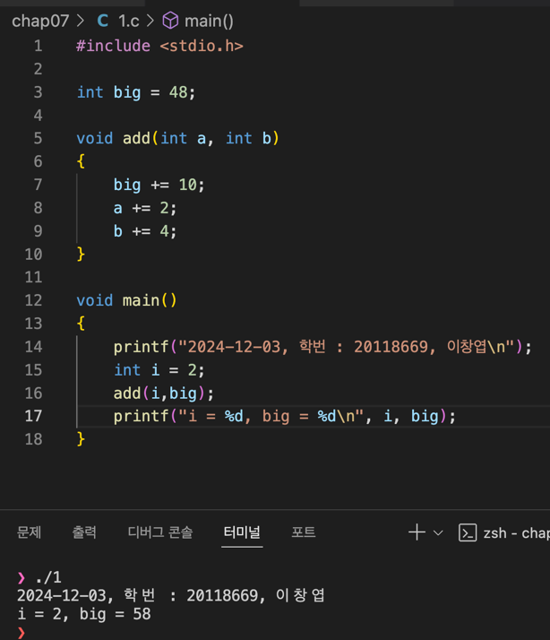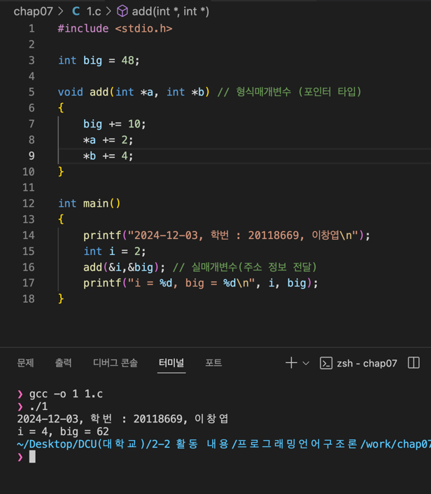

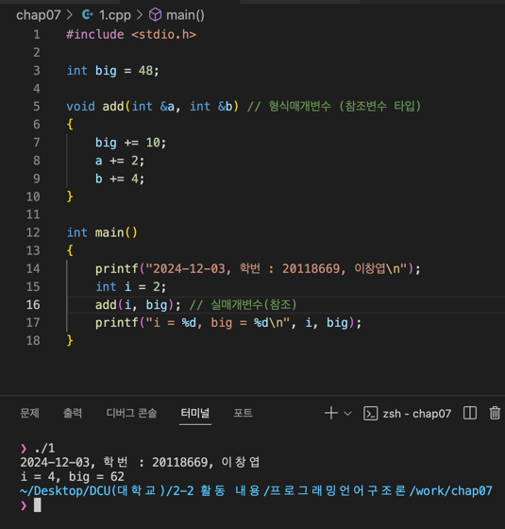

- 20번 슬라이드 예제 (call by value, call by reference)

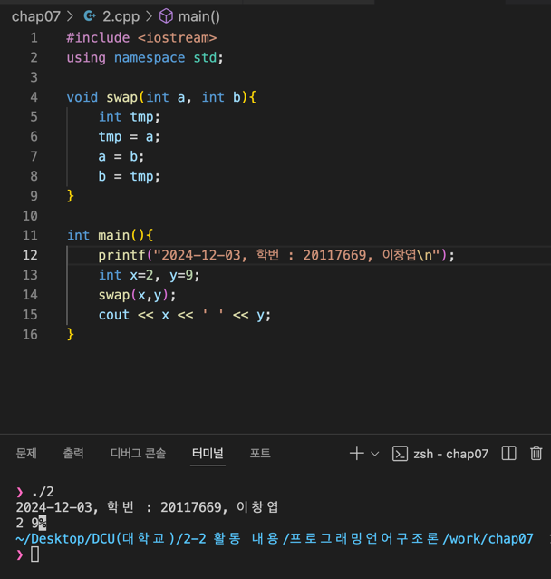

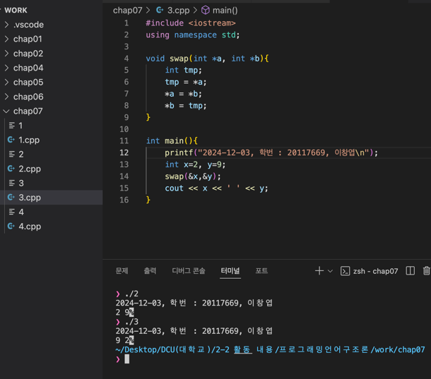
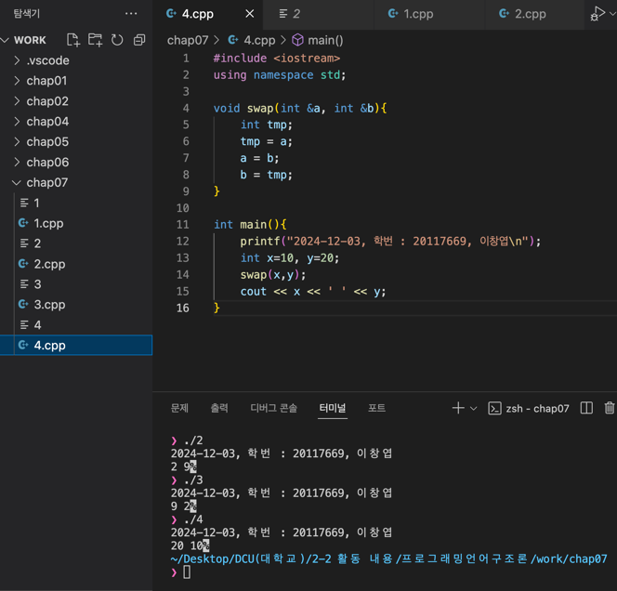

3. 중복 부프로그램과 포괄 부프로그램(제네릭 부프로그램

